

TISKOVÁ ZPRÁVA
Česko má 10. nejhorší podmínky na pracovním trhu v EU. Na vině je nedostatečná flexibilita i velká míra nerovnosti v odměňování mužů a žen
Praha, 9. září 2024 – Česká republika má nejnižší nezaměstnanost v Evropské unii. Ani to jí ale nepomáhá vytvářet pro zaměstnance na pracovním trhu přívětivé podmínky. V rámci nejnovější analýzy Indexu prosperity a finančního zdraví proto patří Česku až 18. místo v žebříčku unijní sedmadvacítky. Na vině je například nízká flexibilita, kdy čeští zaměstnanci často nemají možnost zkráceného úvazku. Dobře si nevedeme ani v tzv. gender pay gapu. V míře nerovnosti v odměňování mužů a žen patříme mezi nejhorší státy v rámci EU.
V Česku se již třetím rokem po sobě zhoršuje situace na trhu práce. Zatímco v roce 2022 podmínkám na pracovním trhu odpovídalo 15. nejlepší místo v evropské sedmadvacítce, podle letošní analýzy Indexu prosperity a finanční zdraví se jedná až o 18. místo.
Nejlepšími podmínkami pro zaměstnance se může pochlubit Nizozemsko, Rakousko a severské státy včetně Dánska. Tyto země spojuje mimo jiné vysoká flexibilita práce, kupříkladu ve zmíněném Nizozemsku si může 24 % zaměstnanců rozhodnout, kde a kdy budou pracovat (například v rámci klouzavé pracovní doby a práce z domova), zatímco v ČR tento podíl činí 14 %.
S horším stavem pracovního trhu se pak potýkají především země z východní a jižní části EU. Například Španělsko trápí nejvyšší nezaměstnanost v EU (12,2 %) či malý počet zkrácených úvazků a nízká flexibilita práce – stejně jako většinu zemí se špatným stavem trhu práce.
Dashboard Kvalita trhu práce
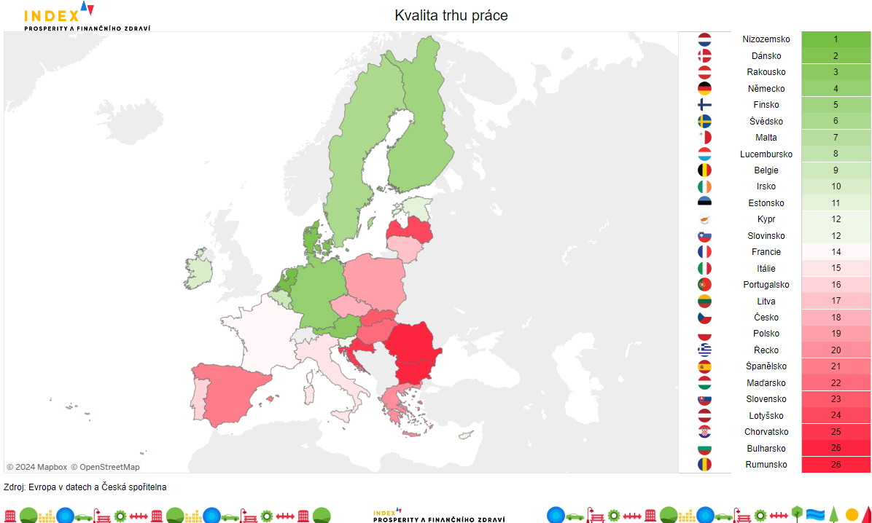
Česko má nejnižší nezaměstnanost v EU. Může to přispět k vyšší inflaci
Naopak Česko čelí opačnému „problému“ – nezaměstnanost v tuzemsku v roce 2023 dosahovala 2,6 %, což odpovídá nejnižší hodnotě v EU. To vyplývá z dlouhodobého stavu české ekonomiky. Výrazně k tomu přispívá rozvinutý průmysl s vyšší poptávkou pracovní síly. V roce 2021 český průmysl zaměstnával 35,8 % všech zaměstnanců v tuzemsku, což byl nejvyšší podíl napříč EU, vyplývá to z údajů Českého statistického úřadu.
Ačkoli v poslední době klesá počet volných míst, lidem se stále daří nacházet práci. „Za první pololetí pomohl Úřad práce k nové práci 140 tisícům lidí, o 65 tisíc více než vloni. V červenci se podařilo na trh práce umístit 18 405 lidí, což je o 105 % více než vloni,” komentuje situaci Daniel Krištof, generální ředitel Úřadu práce.
Jakkoli má nízká nezaměstnanost svá pozitiva, může pro Česko představovat i problém. V současnosti se totiž pohybuje pod „zdravou mírou“, která představuje téměř dvojnásobek aktuální nezaměstnanosti. „Dlouhodobě nízká míra nezaměstnanosti v Česku sice má pozitivní dopad na spotřebu, zároveň ale působí proinflačně. ‚Zdravá‘ míra nezaměstnanosti by se v tuzemsku měla pohybovat okolo 4,5 %. Specifikem, které přispívá ke strnulosti trhu práce, je nízká míra potřeby Čechů měnit zaměstnavatele. S tím pak souvisí také nižší ohodnocení,” vysvětluje Tereza Hrtúsová, analytička České spořitelny.
Dashboard Kvalita trhu práce: rozpad indikátorů
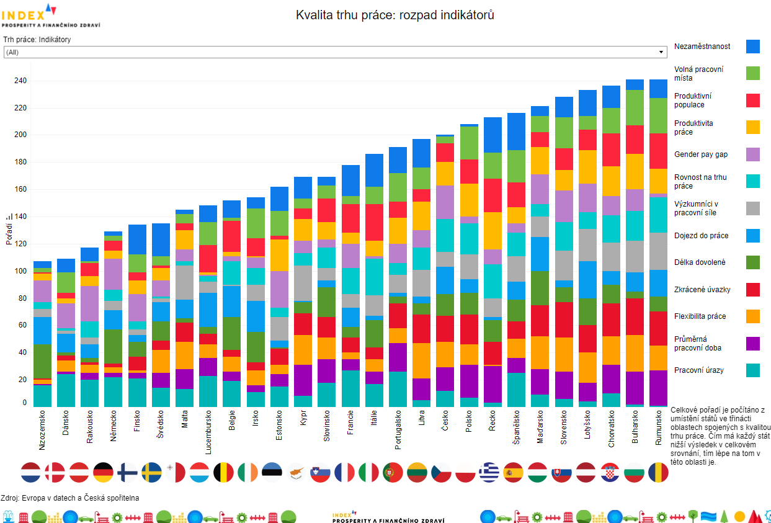
Česko má třetí nejvyšší rozdíl v odměňování mužů a žen v EU
Nízká nezaměstnanost ke zdravému trhu práce nestačí, což lze pozorovat i na tuzemském případu. „Český trh práce totiž zaměstnancům neposkytuje dostatek flexibility. Například v Nizozemsku 42,8 % všech úvazků představují úvazky zkrácené oproti českému 6,9% podílu, který je 9. nejnižším v EU,” říká Milan Mařík, analytik z projektu Evropa v datech.
Nízká flexibilita pak mimo jiné přispívá k nerovnosti na trhu mezi muži a ženami. Právě tzv. gender pay gap v Česku vzrostl o více než procentní bod na 17,9 %, což představuje třetí nejvyšší rozdíl v evropské sedmadvacítce. Flexibilita přitom představuje jedno z efektivních kroků vedoucích ke zmírnění, či vyrovnání tohoto rozdílu. „Mezi klíčová opatření patří třeba flexibilní pracovní doba, možnost home office a práce během rodičovství,“ říká Daniel Krištof.
Z dlouhodobého hlediska se ovšem rozdíl v odměňování snižuje, krátkodobý nárůst zapříčinil především návrat na předcovidové hodnoty. „Výraznější pokles během covidového období byl do značné míry způsoben statistickým fenoménem, kdy nízkopříjmové ženy ztrácely příjem nejčastěji. Statistika tak jejich mzdy během covidového období nezahrnovala a výsledný rozdíl poklesl. Narůst v roce 2022 lze patrně částečně považovat za návrat směrem k předcovidovým hodnotám,“ vysvětluje ekonomka Martina Myslíková ze Sociologického ústavu AV ČR.
Flexibilnější formy zaměstnání pomáhají rodičům, kteří zůstávají doma s dítětem, aby se – pokud chtějí – zapojili do aktivního ekonomického života a zlepšili tak svou finanční situaci. „Prakticky neexistují společnosti, které by zaručovaly dlouhou mateřskou/rodičovskou dovolenou a zároveň měly nízký gender pay gap. Je to tedy něco za něco. V Česku umožňujeme rodičům zůstat dlouho s dětmi, typicky pořád dva až tři roky, než jde dítě do školky. Protože ale o děti pečují zpravidla ženy, znamená to pro rodiny nejen určitý luxus, ale také přerušení kariéry matek, což pak vede k nižším příjmům. Nejvyšší gender pay gap sledujeme napříč zeměmi ve věkové skupině 35 až 45 let, což je věk, kdy se ženy vrací z rodičovské dovolené,” vysvětluje sociolog Jaromír Mazák z analytického ústavu STEM.
Česko se potýká s nejvyšší mírou neaktivity v OECD
Nízká flexibilita a nerovnosti v odměňování mají negativní dopad na českou ekonomiku a zpomalují její rozvoj. V Česku sice máme velmi nízkou nezaměstnanost, ale také se potýkáme s vysokou mírou neaktivity. „Míra neaktivity měří podíl osob, které nepracují ani aktivně nehledají práci. Průměr míry neaktivity v zemích OECD pro osoby ve věku 25–34 let s vysokoškolským vzděláním je na 9 %. V případě ČR je to 21 %. Ze zemí OECD je jen Itálie na tom stejně, nikdo nedosahuje vyššího podílu,” srovnává David Navrátil, hlavní ekonom České spořitelny.
Tato míra neaktivity je přitom v Česku výrazně vyšší u žen. „V případě osob s vysokoškolským vzděláním je průměrný rozdíl mezi neaktivitou mužů a žen v zemích OECD 6 procentních bodů. V ČR více než 25. Přitom platí, že vyšší vzdělání vede k vyšším příjmům. Když si uvědomíme, že podíl žen s vysokoškolským vzděláním je vyšší než u mužů, tak vysoký podíl neaktivity u žen je z makro pohledu velkým mrháním talentu, potenciálu, lidského kapitálu, který ve finále vede k nižší prosperitě celé společnosti,” říká Navrátil.
Belgie za posledních 14 let snížila rozdíl v odměňování o polovinu
I když se Česku z dlouhodobého hlediska daří snižovat rozdíl v odměňování mužů a žen, tato změna přichází velmi pomalu. V indexu rovnosti na trhu práce mezi muži a ženami, který vypočítává Evropský institut pro rovnost žen a mužů (EIGE), Česko vloni získalo 68,9 bodů ze sta, což představuje čtvrtý nejhorší výsledek v EU.
V Evropě existují příklady, jak rozdíl v odměňování dle pohlaví snížit. Třeba v Belgii podle posledních dat Eurostatu berou ženy o 5 % méně než muži. Přitom v roce 2010 byl tento rozdíl dvojnásobný.
Kroků, kterými tohoto snížení Belgie dosáhla, bychom našli více. Jeden z hlavních ale představuje právě krátká rodičovská dovolená, která jde ruku v ruce s vyšší flexibilitou zaměstnání a dostupnou péčí o děti ve školkách. „To minimalizuje výpadek žen z trhu práce a tedy ‚zadrhnutí‘ jejich kariéry. Například v Belgii je rodičovská dovolená jen 3 měsíce, u nás až 3 roky. Součástí toho je samozřejmě i ochota otců zapojovat se do péče – kdyby byla dělba půl napůl, mohl by být nízký GPG i při zachování dlouhé rodičovské,“ upozorňuje Jaromír Mazák.
Jak ukazují data, Belgii se opravdu daří zvyšovat flexibilitu. Tamější podíl zkrácených úvazků představuje 23,7 %, tedy více než třikrát více oproti Česku. Díky tomu během posledních deseti let stoupla zaměstnanost žen o více než 5 %.

Více o Indexu prosperity a finančního zdraví na Indexprosperity.cz.

Kontakt pro média:
Adéla Veselá
adela.vesela@dfmg.cz
Tel.: +420 722 193 819

